MODUL AJAR MATEMATIKA SD

INFORMASI UMUM
A. IDENTITAS MODUL
Penyusun  Instansi  Tahun Penyusunan  Jenjang Sekolah  Mata Pelajaran  Fase / Kelas  Unit / Subunit  Alokasi Waktu | :  :  :  :  :  :  :  : | .....................................  SD ...............................  Tahun 2022  SD  Matematika  A / 1  15 / Bentuk-Bentuk Bangun (2)  Jam ke-1
B. KOMPETENSI AWAL
- Membuat beragam benda menggunakan kertas bentuk berwarna.
- Melihat hasil karya teman dan membuat benda yang sama.
C. PROFIL PELAJAR PANCASILA
- Mandiri
- Bernalar Kritis
- Bergotong royong
D. SARANA DAN PRASARANA
- Kementerian Pendidikan, Kebudayaan, Riset, Dan Teknologi Republik Indonesia, 2021 Belajar Bersama Temanmu Matematika untuk Sekolah Dasar Kelas I, Penulis: Tim Gakko Tosho Penyadur: Wahid Yunianto. dan laptop, LCD projector dan Internet.
- Kertas bentuk berwarna (digunting dari buku teks hal. 157), kertas bentuk berwarna besar untuk guru, kertas gambar yang diperbesar, soft file lampiran
E. TARGET PESERTA DIDIK
- Peserta didik reguler/tipikal
F. MODEL PEMBELAJARAN
- Tatap Muka (TM)
KOMPNEN INTI
A. TUJUAN KEGIATAN PEMBELAJARAN
Tujuan Pembelajaran Unit :
- Melalui pengamatan terhadap beragam bentuk benda dan komposisinya, dapat memperkaya pengalaman siswa mengenai pokok pemikiran tentang bentuk.
- Memahami ciri khas bentuk berbagai benda
B. PEMAHAMAN BERMAKNA
- Meningkatkan kemampuan siswa tentang membuat beragam benda menggunakan kertas bentuk berwarna.
- Meningkatkan kemampuan siswa tentang melihat hasil karya teman dan membuat benda yang sama
C. PERTANYAAN PEMANTIK
- Pada gambar ilustrasi hal. 141 kira-kira ada benda apa saja?
D. KEGIATAN PEMBELAJARAN
- Kegiatan Pendahuluan
1. Guru membuka kegiatan dengan aktifitas rutin kelas, sesuai kesepakatan kelas ( menyapa, berdoa, dan mengecekkehadiran ).
2. Kelas dilanjutkan dengan do’a dipimpin oleh salah seorang siswa.
3. Siswa diingatkan untuk selalu mengutamakan sikap disiplin setiap saat dan manfaatnya bagi tercapai cita-cita
4. Menyanyikan lagu Garuda Pancasila atau lagunasional lainnya. Guru memberikan penguatan tentang pentingnya menanamkan semangat Nasionalisme.
5. Pembiasaan membaca/ menulis/ mendengarkan/ berbicaraselama 15-20 menit materi non pelajaran seperti tokoh dunia, kesehatan, kebersihan, makanan/minuman sehat ,cerita inspirasi dan motivasi.
6. Guru menyampaikan tujuan pembelajaran.

- Kegiatan Inti
1. Mendiskusikan ilustrasi gambar.
- Pada gambar ilustrasi hal. 141 kira-kira ada benda apa saja?
- Siswa diberi kebabasan untuk berimajinasi, kemudian dengan bebas pula mengemukakannya sebagai upaya meningkatkan minat pada mereka.
- Ada roket, loh!
- Ada bunga!
- Kita bisa membuat beragam benda dengan menggunakan
- bentuk segitiga berwarna..
2. Membuat beragam benda menggunakan kertas bentuk berwarna dan mepresentasikan hasilnya.
- Mari membuat beragam benda menggunakan kertas bentuk berwarna dan mepresentasikan hasilnya.
- Berikan waktu pada siswa untuk menggunting kerta bentuk segitiga berwarna.
- Pastikan agar jangan sampai waktu habis hanya untuk kegiatan menggunting.
- Pastikan waktu yang cukup untuk membentuk, menggambarkan ide (kemampuan komposisi), dan memperkaya perspektif siswa terhadap gambar.
- Aku bisa membuat rumah!
- Aku bisa membuat robot! Aku bisa membuat perahu!.
3. Membuat benda yang sama dengan hasil karya teman.
- Mari buat benda yang sama dengan buatan teman!
- Siswa diarahkan untuk saling memperkenalkan hasil karyanya masing-masing dengan kelompoknya lalu menirukan membuat benda yang sama dengan hasil temannya.
- Bisa nggak ya membuat rumah dengan 3 lembar saja?
- Bentuk ikan sama dengan kupu-kupu, segitiganya menempel!
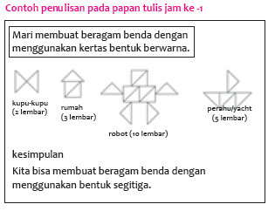

- Kegiatan Penutup
1. Menyimpulkan pembelajaran bahwa Dengan meminta siswa untuk mengungkapkan pendapatnya terkait dengan materi pembelajaran yang telah dilaksanakan.
2. Guru Bersama siswa menutup kegiatan dengan doa dan salam
E. ASESMEN / PENILAIAN
- Performa ( presentasi )
- Tertulis
F. KEGIATAN PENGAYAAN DAN REMEDIAL
Pengayaan
- Peserta didik dengan nilai rata-rata dan nilai diatas rata-rata mengikuti pembelajaran dengan pengayaan.

Remedial
- Diberikan kepada peserta didik yang membutuhkan bimbingan untuk memahami materi atau pembelajaran mengulang kepada siswa yang belum mecapai CP.
G. REFLEKSI PESERTA DIDIK DAN GURU
TABEL REFLEKSI UNTUK PESERTA DIDIK
NO | PERTANYAAN | JAWABAN
1 | Bagian mana dari materi yang kalian rasa paling sulit?
2 | Apa yang kalian lakukan untuk dapat lebih memahami materi ini?
3 | Apakah kalian memiliki cara sendiriuntuk memahami materi ini?
4 | Kepada siapa kalian akan meminta bantuan untuk memahami materi ini?
5 | Jika kalian diminta memberikan bintang dari 1 sampai 5, berapa bintang yang akan kalian berikan pada usaha yang kalian lakukan untuk memahami materi ini?

TABEL REFLEKSI UNTUK GURU
NO | PERTANYAAN | JAWABAN
1 | Apakah 100 % peserta didik mencapai tujuan pembelajaran? Jika tidak, berapa persen kira-kira peserta didik yang mencapai pembelajaran?
2 | Apa kesulitan yang dialami peserta didik sehingga tidak mencapai tujuan pembelajaran? Apa yang akan anda lakukan untuk membantu peserta didik?
3 | Apakah terdapat peserta didik yang tidak fokus? Bagaimana cara guru agar mereka bisa fokus pada kegiatan berikutnya?

LAMPIRAN
A. LEMBAR KERJA PESERTA DIDIK (LKPD)
LEMBAR KERJA PESERTA DIDIK (LKPD)
Nama :
Kelas :
Petunjuk!
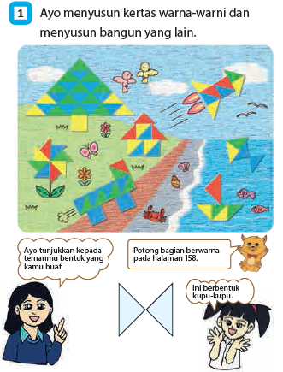

Nilai |  | Paraf Orang Tua

B. BAHAN BACAAN GURU & PESERTA DIDIK
- Kementerian Pendidikan, Kebudayaan, Riset, Dan Teknologi Republik Indonesia, 2021 Buku Panduan Guru Matematika untuk Sekolah Dasar Kelas I, Penulis: Tim Gakko Tosho, Penyadur: Wahid Yunianto, ISBN 978-602-244-534-0 (jil.1)
- Kementerian Pendidikan, Kebudayaan, Riset, Dan Teknologi Republik Indonesia, 2021 Belajar Bersama Temanmu Matematika untuk Sekolah Dasar Kelas I, Penulis: Tim Gakko Tosho Penyadur: Wahid Yunianto ISBN 978-602-244-534-0 (jil.1)
C. GLOSARIUM
- Membuat beragam benda menggunakan kertas bentuk berwarna.
- Melihat hasil karya teman dan membuat benda yang sama.
D. DAFTAR PUSTAKA
Tim Gakko Tosho, Penyadur: Wahid Yunianto, Buku Panduan Guru Matematika untuk Sekolah Dasar Kelas I. Kementerian Pendidikan, Kebudayaan, Riset, Dan Teknologi Republik Indonesia, 2021.
Tim Gakko Tosho Penyadur: Wahid Yunianto, Belajar Bersama Temanmu Matematika untuk Sekolah Dasar Kelas I, Kementerian Pendidikan, Kebudayaan, Riset, Dan Teknologi Republik Indonesia, 2021.

MODUL AJAR MATEMATIKA SD

INFORMASI UMUM
A. IDENTITAS MODUL
Penyusun  Instansi  Tahun Penyusunan  Jenjang Sekolah  Mata Pelajaran  Fase / Kelas  Unit / Subunit  Alokasi Waktu | :  :  :  :  :  :  :  : | .....................................  SD ...............................  Tahun 2022  SD  Matematika  A / 1  15 / Bentuk-Bentuk Bangun (2)  Jam ke-2
B. KOMPETENSI AWAL
- Siswa membuat beragam bentuk dengan mengubah posisi kertas bentuk berwarna (menggeser, memutar, membalik)
C. PROFIL PELAJAR PANCASILA
- Mandiri
- Bernalar Kritis
- Bergotong royong
D. SARANA DAN PRASARANA
- Kementerian Pendidikan, Kebudayaan, Riset, Dan Teknologi Republik Indonesia, 2021 Belajar Bersama Temanmu Matematika untuk Sekolah Dasar Kelas I, Penulis: Tim Gakko Tosho Penyadur: Wahid Yunianto. dan laptop, LCD projector dan Internet.
- Gambar, kertas bentuk segitiga berwarna 8 lembar lebih (bisa digunting dari buku hal. 157), kertas bentuk warna besar khususu untuk guru, kertas gambar yang diperbesar, soft file lampiran.
E. TARGET PESERTA DIDIK
- Peserta didik reguler/tipikal
F. MODEL PEMBELAJARAN
- Tatap Muka (TM)
KOMPNEN INTI
A. TUJUAN KEGIATAN PEMBELAJARAN
Tujuan Pembelajaran Unit :
- Melalui pengamatan terhadap beragam bentuk benda dan komposisinya, dapat memperkaya pengalaman siswa mengenai pokok pemikiran tentang bentuk.
- Memahami ciri khas bentuk berbagai benda
B. PEMAHAMAN BERMAKNA
- Meningkatkan kemampuan siswa tentang membuat beragam bentuk dengan mengubah posisi kertas bentuk berwarna (menggeser, memutar, membalik)
C. PERTANYAAN PEMANTIK
- Pada gambar ilustrasi hal. 141 kira-kira ada benda apa saja?
D. KEGIATAN PEMBELAJARAN
- Kegiatan Pendahuluan
1. Guru membuka kegiatan dengan aktifitas rutin kelas, sesuai kesepakatan kelas ( menyapa, berdoa, dan mengecekkehadiran ).
2. Kelas dilanjutkan dengan do’a dipimpin oleh salah seorang siswa.
3. Siswa diingatkan untuk selalu mengutamakan sikap disiplin setiap saat dan manfaatnya bagi tercapai cita-cita
4. Menyanyikan lagu Garuda Pancasila atau lagunasional lainnya. Guru memberikan penguatan tentang pentingnya menanamkan semangat Nasionalisme.
5. Pembiasaan membaca/ menulis/ mendengarkan/ berbicaraselama 15-20 menit materi non pelajaran seperti tokoh dunia, kesehatan, kebersihan, makanan/minuman sehat ,cerita inspirasi dan motivasi.
6. Guru menyampaikan tujuan pembelajaran.

- Kegiatan Inti
1. Mendiskusikan komposisi gambar A kemudian membentuk benda dengan menggunakan 4 lembar kertas bentuk berwarna.
- Menurut kalian kira-kira bagaimana cara membentuk gambar A,
- Pertama-tama semua siswa mendiskusikan komopisisi gambar A lalu mnecoba membuatnya.
- Dibentuk dengan 4 lembar kertas segitiga!
- Semua sudut puncak segitiganya berkumpul di satu titik!
- Mari membuat benda tersebut dengan menggunakan 4 lembar kertas berwarna bentuk segitiga.
- Siswa membuat benda dengan 4 lembar kertas berwarna bentuk segitiga.
2. Membuat benda B-E menggunakan 4 lembar kertas berwarna bentuk segitiga dengan cara menggeser, membalik, memutar dll.
- Mari membuat benda B-E menggunakan 4 lembar kertas berwarna bentuk.
- Jika ada siswa yang tidak bisa, arahkan dia untUk membuat di atas gambar di buku teks.
- Sepertinya kita bisa membuat benda B dengan cara memindahkan kertas bentuk segitiga kanan ke sebelah kiri.
- Sepertinya benda C bisa terbentuk dengan menggeser kertas segitiganya!
- Untuk membuat benda D, bisa tidak ya dengan memutar segitiga yang atas dan bawah?
- Untuk membuat benda E, bisa tidak ya dengan membalik segitiga yang atas?
- Jika siswa tidak terpikir untuk membalik kertas, guru boleh memberikan petunjuk.
3. Membuat benda seperti contoh dengan memikirkan sebaiknya menggunakan berapa lembar kertas warna bentuk segitiga.
- Mari buat benda [1] dan [2] dan pikirkan kira-kira membutuhkan berapa lembar kertas segitiga.
- Siswa diarahkan untuk membuat benda dengan memperkirakan berapa lembar kertas segitiga yang dibutuhkan.
- Siswa diarahkan untuk memikirkan berapa lembar kebutuhan kertas segitiga dengan langsung menumpangkan kertas segitiga pada buku teks.
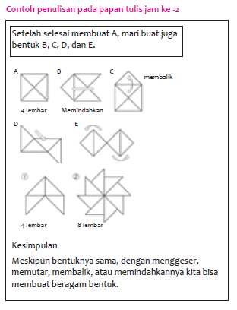

- Kegiatan Penutup
1. Menyimpulkan pembelajaran bahwa Dengan meminta siswa untuk mengungkapkan pendapatnya terkait dengan materi pembelajaran yang telah dilaksanakan.
2. Guru Bersama siswa menutup kegiatan dengan doa dan salam
E. ASESMEN / PENILAIAN
- Performa ( presentasi )
- Tertulis

F. KEGIATAN PENGAYAAN DAN REMEDIAL
Pengayaan
- Peserta didik dengan nilai rata-rata dan nilai diatas rata-rata mengikuti pembelajaran dengan pengayaan.

Remedial
- Diberikan kepada peserta didik yang membutuhkan bimbingan untuk memahami materi atau pembelajaran mengulang kepada siswa yang belum mecapai CP.
G. REFLEKSI PESERTA DIDIK DAN GURU
TABEL REFLEKSI UNTUK PESERTA DIDIK
NO | PERTANYAAN | JAWABAN
1 | Bagian mana dari materi yang kalian rasa paling sulit?
2 | Apa yang kalian lakukan untuk dapat lebih memahami materi ini?
3 | Apakah kalian memiliki cara sendiriuntuk memahami materi ini?
4 | Kepada siapa kalian akan meminta bantuan untuk memahami materi ini?
5 | Jika kalian diminta memberikan bintang dari 1 sampai 5, berapa bintang yang akan kalian berikan pada usaha yang kalian lakukan untuk memahami materi ini?

TABEL REFLEKSI UNTUK GURU
NO | PERTANYAAN | JAWABAN
1 | Apakah 100 % peserta didik mencapai tujuan pembelajaran? Jika tidak, berapa persen kira-kira peserta didik yang mencapai pembelajaran?
2 | Apa kesulitan yang dialami peserta didik sehingga tidak mencapai tujuan pembelajaran? Apa yang akan anda lakukan untuk membantu peserta didik?
3 | Apakah terdapat peserta didik yang tidak fokus? Bagaimana cara guru agar mereka bisa fokus pada kegiatan berikutnya?

LAMPIRAN
A. LEMBAR KERJA PESERTA DIDIK (LKPD)
LEMBAR KERJA PESERTA DIDIK (LKPD)
Nama :
Kelas :
Petunjuk!
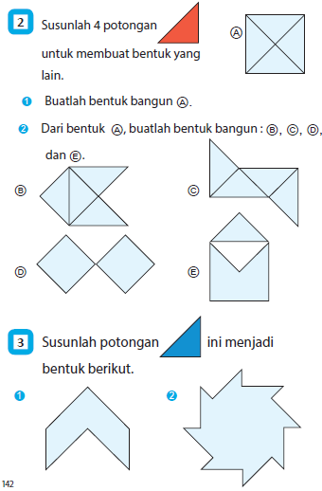

Nilai |  | Paraf Orang Tua

B. BAHAN BACAAN GURU & PESERTA DIDIK
- Kementerian Pendidikan, Kebudayaan, Riset, Dan Teknologi Republik Indonesia, 2021 Buku Panduan Guru Matematika untuk Sekolah Dasar Kelas I, Penulis: Tim Gakko Tosho, Penyadur: Wahid Yunianto, ISBN 978-602-244-534-0 (jil.1)
- Kementerian Pendidikan, Kebudayaan, Riset, Dan Teknologi Republik Indonesia, 2021 Belajar Bersama Temanmu Matematika untuk Sekolah Dasar Kelas I, Penulis: Tim Gakko Tosho Penyadur: Wahid Yunianto ISBN 978-602-244-534-0 (jil.1)
C. GLOSARIUM
- Siswa membuat beragam bentuk dengan mengubah posisi kertas bentuk berwarna (menggeser, memutar, membalik)
D. DAFTAR PUSTAKA
Tim Gakko Tosho, Penyadur: Wahid Yunianto, Buku Panduan Guru Matematika untuk Sekolah Dasar Kelas I. Kementerian Pendidikan, Kebudayaan, Riset, Dan Teknologi Republik Indonesia, 2021.
Tim Gakko Tosho Penyadur: Wahid Yunianto, Belajar Bersama Temanmu Matematika untuk Sekolah Dasar Kelas I, Kementerian Pendidikan, Kebudayaan, Riset, Dan Teknologi Republik Indonesia, 2021.

MODUL AJAR MATEMATIKA SD

INFORMASI UMUM
A. IDENTITAS MODUL
Penyusun  Instansi  Tahun Penyusunan  Jenjang Sekolah  Mata Pelajaran  Fase / Kelas  Unit / Subunit  Alokasi Waktu | :  :  :  :  :  :  :  : | .....................................  SD ...............................  Tahun 2022  SD  Matematika  A / 1  15 / Bentuk-Bentuk Bangun (2)  Jam ke-3
B. KOMPETENSI AWAL
- Membuat beragam bentuk menggunakan stik
- Melihat hasil pekejaan teman dan menirukannya
C. PROFIL PELAJAR PANCASILA
- Mandiri
- Bernalar Kritis
- Bergotong royong
D. SARANA DAN PRASARANA
- Kementerian Pendidikan, Kebudayaan, Riset, Dan Teknologi Republik Indonesia, 2021 Belajar Bersama Temanmu Matematika untuk Sekolah Dasar Kelas I, Penulis: Tim Gakko Tosho Penyadur: Wahid Yunianto. dan laptop, LCD projector dan Internet.
- stik untuk berhitung, kertas untuk menggambar, selotip, stik untuk ditunjukkan guru di depan kelas.
E. TARGET PESERTA DIDIK
- Peserta didik reguler/tipikal
F. MODEL PEMBELAJARAN
- Tatap Muka (TM)
KOMPNEN INTI
A. TUJUAN KEGIATAN PEMBELAJARAN
Tujuan Pembelajaran Unit :
- Melalui pengamatan terhadap beragam bentuk benda dan komposisinya, dapat memperkaya pengalaman siswa mengenai pokok pemikiran tentang bentuk.
- Memahami ciri khas bentuk berbagai benda
B. PEMAHAMAN BERMAKNA
- Meningkatkan kemampuan siswa tentang membuat beragam bentuk menggunakan stik
- Meningkatkan kemampuan siswa tentang melihat hasil pekejaan teman dan menirukannya
C. PERTANYAAN PEMANTIK
- Dalam ilustrasi gambar pada hal.143 terlihat benda apa saja? Lalu benda tersebut terbuat dari apa?
D. KEGIATAN PEMBELAJARAN
- Kegiatan Pendahuluan
1. Guru membuka kegiatan dengan aktifitas rutin kelas, sesuai kesepakatan kelas ( menyapa, berdoa, dan mengecekkehadiran ).
2. Kelas dilanjutkan dengan do’a dipimpin oleh salah seorang siswa.
3. Siswa diingatkan untuk selalu mengutamakan sikap disiplin setiap saat dan manfaatnya bagi tercapai cita-cita
4. Menyanyikan lagu Garuda Pancasila atau lagunasional lainnya. Guru memberikan penguatan tentang pentingnya menanamkan semangat Nasionalisme.
5. Pembiasaan membaca/ menulis/ mendengarkan/ berbicaraselama 15-20 menit materi non pelajaran seperti tokoh dunia, kesehatan, kebersihan, makanan/minuman sehat ,cerita inspirasi dan motivasi.
6. Guru menyampaikan tujuan pembelajaran.

- Kegiatan Inti
1. Mendiskusikan bentuk ilustrasi gambar, kemudian membuat beragam bentuk mempresentasikannya.
- Dalam ilustrasi gambar pada hal.143 terlihat benda apa saja?
Lalu benda tersebut terbuat dari apa?
- Menumbuhkan minat siswa untuk membuat bentuk dengan menggunakan stik dengan mengarahkan mereka agar mengamati bahan penyusun bentuk yang ada di buku, kemudian membandingkannya dengan materi yang telah dipelajari hingga saat ini.
- Ada kapal yacht dan rumah.
- Sebelumnya kita membuat bentuk menggunakan kertas
- segitiga, sekarang menggunakan stik
- Mari membuat benda tersebut dengan menggunakan stik lalu presentasikan.
- Siswa diminta untuk membuat beragam benda menggunakan stik lalu ditempel di kertas gambar untuk dipresentasika.
- Saya bisa membuat rumah.
- Saya bsa membuat benda seperti kincir air, lho!.
2. Membuat benda seperti buatan teman.
- Mari membuat benda seperti buatan teman kalian.
- Meminta siswa membuat benda seperti yang ditempel di papan tulis yang telah dikenalkan oleh siswa lain
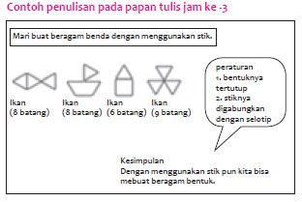

- Kegiatan Penutup
1. Menyimpulkan pembelajaran bahwa Dengan meminta siswa untuk mengungkapkan pendapatnya terkait dengan materi pembelajaran yang telah dilaksanakan.
2. Guru Bersama siswa menutup kegiatan dengan doa dan salam
E. ASESMEN / PENILAIAN
- Performa ( presentasi )
- Tertulis
F. KEGIATAN PENGAYAAN DAN REMEDIAL
Pengayaan
- Peserta didik dengan nilai rata-rata dan nilai diatas rata-rata mengikuti pembelajaran dengan pengayaan.

Remedial
- Diberikan kepada peserta didik yang membutuhkan bimbingan untuk memahami materi atau pembelajaran mengulang kepada siswa yang belum mecapai CP.
G. REFLEKSI PESERTA DIDIK DAN GURU
TABEL REFLEKSI UNTUK PESERTA DIDIK
NO | PERTANYAAN | JAWABAN
1 | Bagian mana dari materi yang kalian rasa paling sulit?
2 | Apa yang kalian lakukan untuk dapat lebih memahami materi ini?
3 | Apakah kalian memiliki cara sendiriuntuk memahami materi ini?
4 | Kepada siapa kalian akan meminta bantuan untuk memahami materi ini?
5 | Jika kalian diminta memberikan bintang dari 1 sampai 5, berapa bintang yang akan kalian berikan pada usaha yang kalian lakukan untuk memahami materi ini?

TABEL REFLEKSI UNTUK GURU
NO | PERTANYAAN | JAWABAN
1 | Apakah 100 % peserta didik mencapai tujuan pembelajaran? Jika tidak, berapa persen kira-kira peserta didik yang mencapai pembelajaran?
2 | Apa kesulitan yang dialami peserta didik sehingga tidak mencapai tujuan pembelajaran? Apa yang akan anda lakukan untuk membantu peserta didik?
3 | Apakah terdapat peserta didik yang tidak fokus? Bagaimana cara guru agar mereka bisa fokus pada kegiatan berikutnya?

LAMPIRAN
A. LEMBAR KERJA PESERTA DIDIK (LKPD)
LEMBAR KERJA PESERTA DIDIK (LKPD)
Nama :
Kelas :
Petunjuk!
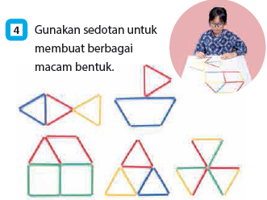

Nilai |  | Paraf Orang Tua

B. BAHAN BACAAN GURU & PESERTA DIDIK
- Kementerian Pendidikan, Kebudayaan, Riset, Dan Teknologi Republik Indonesia, 2021 Buku Panduan Guru Matematika untuk Sekolah Dasar Kelas I, Penulis: Tim Gakko Tosho, Penyadur: Wahid Yunianto, ISBN 978-602-244-534-0 (jil.1)
- Kementerian Pendidikan, Kebudayaan, Riset, Dan Teknologi Republik Indonesia, 2021 Belajar Bersama Temanmu Matematika untuk Sekolah Dasar Kelas I, Penulis: Tim Gakko Tosho Penyadur: Wahid Yunianto ISBN 978-602-244-534-0 (jil.1)
C. GLOSARIUM
- Membuat beragam bentuk menggunakan stik
- Melihat hasil pekejaan teman dan menirukannya
D. DAFTAR PUSTAKA
Tim Gakko Tosho, Penyadur: Wahid Yunianto, Buku Panduan Guru Matematika untuk Sekolah Dasar Kelas I. Kementerian Pendidikan, Kebudayaan, Riset, Dan Teknologi Republik Indonesia, 2021.
Tim Gakko Tosho Penyadur: Wahid Yunianto, Belajar Bersama Temanmu Matematika untuk Sekolah Dasar Kelas I, Kementerian Pendidikan, Kebudayaan, Riset, Dan Teknologi Republik Indonesia, 2021.

MODUL AJAR MATEMATIKA SD

INFORMASI UMUM
A. IDENTITAS MODUL
Penyusun  Instansi  Tahun Penyusunan  Jenjang Sekolah  Mata Pelajaran  Fase / Kelas  Unit / Subunit  Alokasi Waktu | :  :  :  :  :  :  :  : | .....................................  SD ...............................  Tahun 2022  SD  Matematika  A / 1  15 / Bentuk-Bentuk Bangun (2)  Jam ke-4
B. KOMPETENSI AWAL
- Menghubungkan titik-titik supaya membentuk benda
C. PROFIL PELAJAR PANCASILA
- Mandiri
- Bernalar Kritis
- Bergotong royong
D. SARANA DAN PRASARANA
- Kementerian Pendidikan, Kebudayaan, Riset, Dan Teknologi Republik Indonesia, 2021 Belajar Bersama Temanmu Matematika untuk Sekolah Dasar Kelas I, Penulis: Tim Gakko Tosho Penyadur: Wahid Yunianto. dan laptop, LCD projector dan Internet.
- Gambar tempel, kertas gambar titi-titik, kertas gambar titik-titik untuk ditunjukkan di depan kelas
E. TARGET PESERTA DIDIK
- Peserta didik reguler/tipikal
F. MODEL PEMBELAJARAN
- Tatap Muka (TM)
KOMPNEN INTI
A. TUJUAN KEGIATAN PEMBELAJARAN
Tujuan Pembelajaran Unit :
- Melalui pengamatan terhadap beragam bentuk benda dan komposisinya, dapat memperkaya pengalaman siswa mengenai pokok pemikiran tentang bentuk.
- Memahami ciri khas bentuk berbagai benda
B. PEMAHAMAN BERMAKNA
- Meningkatkan kemampuan siswa tentang menghubungkan titik-titik supaya membentuk benda
C. PERTANYAAN PEMANTIK
- Dalam ilustrasi gambar pada hal.143 terlihat benda apa saja? Lalu benda tersebut terbuat dari apa?
D. KEGIATAN PEMBELAJARAN
- Kegiatan Pendahuluan
1. Guru membuka kegiatan dengan aktifitas rutin kelas, sesuai kesepakatan kelas ( menyapa, berdoa, dan mengecekkehadiran ).
2. Kelas dilanjutkan dengan do’a dipimpin oleh salah seorang siswa.
3. Siswa diingatkan untuk selalu mengutamakan sikap disiplin setiap saat dan manfaatnya bagi tercapai cita-cita
4. Menyanyikan lagu Garuda Pancasila atau lagunasional lainnya. Guru memberikan penguatan tentang pentingnya menanamkan semangat Nasionalisme.
5. Pembiasaan membaca/ menulis/ mendengarkan/ berbicaraselama 15-20 menit materi non pelajaran seperti tokoh dunia, kesehatan, kebersihan, makanan/minuman sehat ,cerita inspirasi dan motivasi.
6. Guru menyampaikan tujuan pembelajaran.

- Kegiatan Inti
1. Membuat beragam bentuk dengan menghubungkan titik-titik, lalu mepresentasikan hasilnya.
2. Saling memperkenalkan hasil karya masing-masing bentuk apa yang berhasil dibuat siswa.
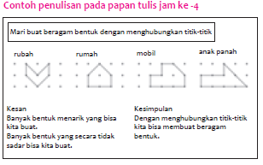

- Kegiatan Penutup
1. Menyimpulkan pembelajaran bahwa Dengan meminta siswa untuk mengungkapkan pendapatnya terkait dengan materi pembelajaran yang telah dilaksanakan.
2. Guru Bersama siswa menutup kegiatan dengan doa dan salam
E. ASESMEN / PENILAIAN
- Performa ( presentasi )
- Tertulis
F. KEGIATAN PENGAYAAN DAN REMEDIAL
Pengayaan
- Peserta didik dengan nilai rata-rata dan nilai diatas rata-rata mengikuti pembelajaran dengan pengayaan.

Remedial
- Diberikan kepada peserta didik yang membutuhkan bimbingan untuk memahami materi atau pembelajaran mengulang kepada siswa yang belum mecapai CP.
G. REFLEKSI PESERTA DIDIK DAN GURU
TABEL REFLEKSI UNTUK PESERTA DIDIK
NO | PERTANYAAN | JAWABAN
1 | Bagian mana dari materi yang kalian rasa paling sulit?
2 | Apa yang kalian lakukan untuk dapat lebih memahami materi ini?
3 | Apakah kalian memiliki cara sendiriuntuk memahami materi ini?
4 | Kepada siapa kalian akan meminta bantuan untuk memahami materi ini?
5 | Jika kalian diminta memberikan bintang dari 1 sampai 5, berapa bintang yang akan kalian berikan pada usaha yang kalian lakukan untuk memahami materi ini?

TABEL REFLEKSI UNTUK GURU
NO | PERTANYAAN | JAWABAN
1 | Apakah 100 % peserta didik mencapai tujuan pembelajaran? Jika tidak, berapa persen kira-kira peserta didik yang mencapai pembelajaran?
2 | Apa kesulitan yang dialami peserta didik sehingga tidak mencapai tujuan pembelajaran? Apa yang akan anda lakukan untuk membantu peserta didik?
3 | Apakah terdapat peserta didik yang tidak fokus? Bagaimana cara guru agar mereka bisa fokus pada kegiatan berikutnya?

LAMPIRAN
A. LEMBAR KERJA PESERTA DIDIK (LKPD)
LEMBAR KERJA PESERTA DIDIK (LKPD)
Nama :
Kelas :
Petunjuk!
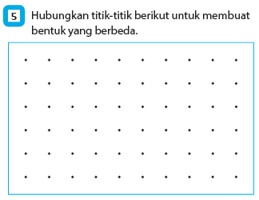

Nilai |  | Paraf Orang Tua

B. BAHAN BACAAN GURU & PESERTA DIDIK
- Kementerian Pendidikan, Kebudayaan, Riset, Dan Teknologi Republik Indonesia, 2021 Buku Panduan Guru Matematika untuk Sekolah Dasar Kelas I, Penulis: Tim Gakko Tosho, Penyadur: Wahid Yunianto, ISBN 978-602-244-534-0 (jil.1)
- Kementerian Pendidikan, Kebudayaan, Riset, Dan Teknologi Republik Indonesia, 2021 Belajar Bersama Temanmu Matematika untuk Sekolah Dasar Kelas I, Penulis: Tim Gakko Tosho Penyadur: Wahid Yunianto ISBN 978-602-244-534-0 (jil.1)
C. GLOSARIUM
- Menghubungkan titik-titik supaya membentuk benda
D. DAFTAR PUSTAKA
Tim Gakko Tosho, Penyadur: Wahid Yunianto, Buku Panduan Guru Matematika untuk Sekolah Dasar Kelas I. Kementerian Pendidikan, Kebudayaan, Riset, Dan Teknologi Republik Indonesia, 2021.
Tim Gakko Tosho Penyadur: Wahid Yunianto, Belajar Bersama Temanmu Matematika untuk Sekolah Dasar Kelas I, Kementerian Pendidikan, Kebudayaan, Riset, Dan Teknologi Republik Indonesia, 2021.

MODUL AJAR MATEMATIKA SD

INFORMASI UMUM
A. IDENTITAS MODUL
Penyusun  Instansi  Tahun Penyusunan  Jenjang Sekolah  Mata Pelajaran  Fase / Kelas  Unit / Subunit  Alokasi Waktu | :  :  :  :  :  :  :  : | .....................................  SD ...............................  Tahun 2022  SD  Matematika  A / 1  15 / Bentuk-Bentuk Bangun (2)  Jam ke-1
B. KOMPETENSI AWAL
- Siswa dapat menemukan bilangan, kuantitas, dan bentuk dalam kehidupan sehari-hari melalui kegiatan "cari perbedaan".
C. PROFIL PELAJAR PANCASILA
- Mandiri
- Bernalar Kritis
- Bergotong royong
D. SARANA DAN PRASARANA
- Kementerian Pendidikan, Kebudayaan, Riset, Dan Teknologi Republik Indonesia, 2021 Belajar Bersama Temanmu Matematika untuk Sekolah Dasar Kelas I, Penulis: Tim Gakko Tosho Penyadur: Wahid Yunianto. dan laptop, LCD projector dan Internet.
- Gambar tempel, kertas gambar titi-titik, kertas gambar titik-titik untuk ditunjukkan di depan kelas
E. TARGET PESERTA DIDIK
- Peserta didik reguler/tipikal
F. MODEL PEMBELAJARAN
- Tatap Muka (TM)
KOMPNEN INTI
A. TUJUAN KEGIATAN PEMBELAJARAN
Tujuan Pembelajaran Unit :
- Siswa dapat menemukan bilangan, kuantitas, bentuk dalam kehidupan sehari-hari melalui kegiatan "cari perbedaan", kemudian membuat soal yang diaplikasikan dalam penjumlahan dan pengurangan
B. PEMAHAMAN BERMAKNA
- Meningkatkan kemampuan siswa tentang menemukan bilangan, kuantitas, bentuk dalam kehidupan sehari-hari melalui kegiatan "cari perbedaan", kemudian membuat soal yang diaplikasikan dalam penjumlahan dan pengurangan
C. PERTANYAAN PEMANTIK
- Mari amati gambar hal. 144-145, lalu kemukakan apa yang kalain temukan?
D. KEGIATAN PEMBELAJARAN
- Kegiatan Pendahuluan
1. Guru membuka kegiatan dengan aktifitas rutin kelas, sesuai kesepakatan kelas ( menyapa, berdoa, dan mengecekkehadiran ).
2. Kelas dilanjutkan dengan do’a dipimpin oleh salah seorang siswa.
3. Siswa diingatkan untuk selalu mengutamakan sikap disiplin setiap saat dan manfaatnya bagi tercapai cita-cita
4. Menyanyikan lagu Garuda Pancasila atau lagunasional lainnya. Guru memberikan penguatan tentang pentingnya menanamkan semangat Nasionalisme.
5. Pembiasaan membaca/ menulis/ mendengarkan/ berbicaraselama 15-20 menit materi non pelajaran seperti tokoh dunia, kesehatan, kebersihan, makanan/minuman sehat ,cerita inspirasi dan motivasi.
6. Guru menyampaikan tujuan pembelajaran.

- Kegiatan Inti
1. Mendiskusikan isi gambar.
- Mari amati gambar hal. 144-145, lalu kemukakan apa yang kalain temukan?
- Ini gamabr sekolah. Ada air mancurnya.
- Ada pohon yang bentuknya menarik.
- Pohonnya berbentuk apa?
- Pohonnya seperti bentuk kerucut. Ujungnya runcing.
- Di kandang hewan ada banyak kambing, kelinci, dan ayam
- Ada berapa ekor?.
- Kambingnya ada 2 ekor. Kelincinya ada 5 ekor.
- Siswa diminta mempresentasikan dengan bebas mengenai kesan mereka masing-masing.
- Jika ada pernyataan siswa yang berkaitan dengan cara pandang aritmatika seperti angka, besaran, dan bentuk, guru dapat mengambil hal tersebut dan menggali isinya secara detail.
- Gunakan kata-kata yang mebuat siswa sadar bahwa di dalam kehidupan sehari-hari terdapat banyak peajaran aritmatika.
- Tulis bilangan, kuantitas, bentuk dll. di papan tulis secara terpisah berdasarkan jenisnya.
2. Kegiatan menemukan perbedaan.
- Mari kita melihat gambar berikut sambal membuka halaman 146-147. Terdapat hal-hal yang berubah bila dibandingkan dengan gambar pada halaman sebelumnya. Apa saja perubahannya? Silahkan bubuhkan tanda lingkaran pada tempat yang berubah tersebut.
- Supaya siswa bisa melaporkan perbedaan tersebut dengan mudah, terlebih dahulu tuliskan angka 1 pada halaman 145, dan tulis angka 2 pada halaman 147.
- Harap berhati-hati untuk tidak menjadi permainan “menemukan perbedaan”. Dengan siswa membubuhkan tanda lingkaran pada gambar yang berbeda, adanya penjumlahan dan pengurangan, dan untuk mempermudah untuk mengingat perbedaan tersebut, mempertegas posisi kegiatan ini sebagai pembelajaran berhitung.
- Melaporkan titik perbedaan dalam gambar
- waktu jam berbeda. Nomor 1 menunjukkan jam 11.20, tetapi nomor 2 menunjukkan jam 9 lewat.
- operasi penghitungan yang tertulis di papan tulis berbeda.
Nomor 1 merupakan penjumlahan dari 3+5, tetapi nomor 2 menunjukkan pengurangan 8-1.
- jumlah siswa yang sedang belajar berhitung adalah nomor 1 sebanyak 12 orang, sedangkan nomor 2 sebanyak 13 orang.
- siswa melaporkan titik perbedaan gambar 1 dan 2, dengan menggunakan magnet yang bulat, siswa menjelaskan perbedaan tersebut dengan mudah.
- dengan berfokus terhadap perbedaan isi dalam masing-masing gambar, dengan seiring waktu diharapkan siswa menyadari dalam penghitungan yang dekat dengan kehidupan anak sehari-hari, seperti jumlah, volume, bentuk, dan lain-lain.
- setelah siswa melaporkan, lalu mengklasifikasikan jawabannya berdasarkan jumlah, volume, bentuk dll, kemudian perubahan tersebut ditulis di papan tulis.
3. Merangkuman materi pembelarajan.
- Mari menulis dalam buku catatan mengenai hal-hal yang telah dipelajari.
- Poin yang berbeda dalam gambar ada 17.
- Dalam kehidupan sehari-hari, terdapat banyak hal mengenai penghitungan.
- Mengulang kembali pembelajaran, dari 17 perbedaan yang ditemukan, tuliskan beberapa saja dalam buku catatan.
- Mintalah teman untuk menulis ide dan pendapatnya mengenai apa yang telah dipelajari dan dipahami.

Referensi
Jawaban kegiatan mencari perbedaan
(1) waktu yang ditunjukkan oleh jam | ① 3 + 5 → ② 8 – 1
(2) operasi hitung yang tertulis di papan tulis | ① 12 → ② 13
(3) jumlah orang yang sedang belajar berhitung. | ① 5 → ② 3
(4) jumlah kelinci di kandang | ① 2 → ② 1
(5) jumlah orang yang melihat kandang | ① 28 → ② 31
(6) jumlah bunga | ① 3 → ② 2
(7) jumlah tanaman paku ekor kuda | ① 5 → ② 6
(8) jumlah bata yang dekat benteng | ① 5 → ② 6
(9) jumlah bata merah | ① 11 → ② 10
(10) blok kayu | ① 3 → ② 2
(11) anak-anak yang sedang bermain lompat tali pendek | ① 3 → ② 2
(12) bangun geometri di bak pasir | ① kubus → ② persegi
(13) Jumlah bunga tulip | ① 7 → ② 6
(14) anak-anak yang sedang bermain lompat tali panjang | ① 7 → ② 9
(15) pohon yang berbentuk kerucut | ① 4 → ② 3
(16) Buah di pohon | ① 6 → ② 7
(17) jumlah air mancur

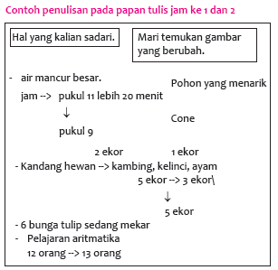

- Kegiatan Penutup
1. Menyimpulkan pembelajaran bahwa Dengan meminta siswa untuk mengungkapkan pendapatnya terkait dengan materi pembelajaran yang telah dilaksanakan.
2. Guru Bersama siswa menutup kegiatan dengan doa dan salam
E. ASESMEN / PENILAIAN
- Performa ( presentasi )
- Tertulis
F. KEGIATAN PENGAYAAN DAN REMEDIAL
Pengayaan
- Peserta didik dengan nilai rata-rata dan nilai diatas rata-rata mengikuti pembelajaran dengan pengayaan.

Remedial
- Diberikan kepada peserta didik yang membutuhkan bimbingan untuk memahami materi atau pembelajaran mengulang kepada siswa yang belum mecapai CP.
G. REFLEKSI PESERTA DIDIK DAN GURU
TABEL REFLEKSI UNTUK PESERTA DIDIK
NO | PERTANYAAN | JAWABAN
1 | Bagian mana dari materi yang kalian rasa paling sulit?
2 | Apa yang kalian lakukan untuk dapat lebih memahami materi ini?
3 | Apakah kalian memiliki cara sendiriuntuk memahami materi ini?
4 | Kepada siapa kalian akan meminta bantuan untuk memahami materi ini?
5 | Jika kalian diminta memberikan bintang dari 1 sampai 5, berapa bintang yang akan kalian berikan pada usaha yang kalian lakukan untuk memahami materi ini?

TABEL REFLEKSI UNTUK GURU
NO | PERTANYAAN | JAWABAN
1 | Apakah 100 % peserta didik mencapai tujuan pembelajaran? Jika tidak, berapa persen kira-kira peserta didik yang mencapai pembelajaran?
2 | Apa kesulitan yang dialami peserta didik sehingga tidak mencapai tujuan pembelajaran? Apa yang akan anda lakukan untuk membantu peserta didik?
3 | Apakah terdapat peserta didik yang tidak fokus? Bagaimana cara guru agar mereka bisa fokus pada kegiatan berikutnya?

LAMPIRAN
A. LEMBAR KERJA PESERTA DIDIK (LKPD)
LEMBAR KERJA PESERTA DIDIK (LKPD)
Nama :
Kelas :
Petunjuk!
Bandingkan apa yang ada di halaman 144 - 145 dan tunjukkan perbedaannya
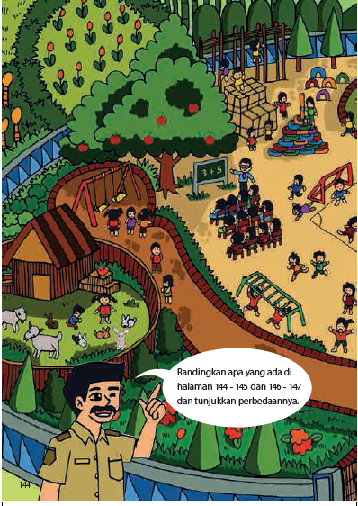
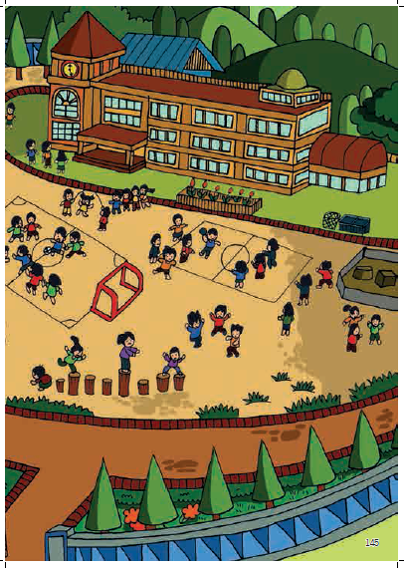

Nilai |  | Paraf Orang Tua

B. BAHAN BACAAN GURU & PESERTA DIDIK
- Kementerian Pendidikan, Kebudayaan, Riset, Dan Teknologi Republik Indonesia, 2021 Buku Panduan Guru Matematika untuk Sekolah Dasar Kelas I, Penulis: Tim Gakko Tosho, Penyadur: Wahid Yunianto, ISBN 978-602-244-534-0 (jil.1)
- Kementerian Pendidikan, Kebudayaan, Riset, Dan Teknologi Republik Indonesia, 2021 Belajar Bersama Temanmu Matematika untuk Sekolah Dasar Kelas I, Penulis: Tim Gakko Tosho Penyadur: Wahid Yunianto ISBN 978-602-244-534-0 (jil.1)
C. GLOSARIUM
- Siswa dapat menemukan bilangan, kuantitas, dan bentuk dalam kehidupan sehari-hari melalui kegiatan "cari perbedaan".
D. DAFTAR PUSTAKA
Tim Gakko Tosho, Penyadur: Wahid Yunianto, Buku Panduan Guru Matematika untuk Sekolah Dasar Kelas I. Kementerian Pendidikan, Kebudayaan, Riset, Dan Teknologi Republik Indonesia, 2021.
Tim Gakko Tosho Penyadur: Wahid Yunianto, Belajar Bersama Temanmu Matematika untuk Sekolah Dasar Kelas I, Kementerian Pendidikan, Kebudayaan, Riset, Dan Teknologi Republik Indonesia, 2021.

MODUL AJAR MATEMATIKA SD

INFORMASI UMUM
A. IDENTITAS MODUL
Penyusun  Instansi  Tahun Penyusunan  Jenjang Sekolah  Mata Pelajaran  Fase / Kelas  Unit / Subunit  Alokasi Waktu | :  :  :  :  :  :  :  : | .....................................  SD ...............................  Tahun 2022  SD  Matematika  A / 1  15 / Bentuk-Bentuk Bangun (2)  Jam ke-2
B. KOMPETENSI AWAL
- Mengerjakan pembuatan soal penjumlahan dan pengurangan
C. PROFIL PELAJAR PANCASILA
- Mandiri
- Bernalar Kritis
- Bergotong royong
D. SARANA DAN PRASARANA
- Kementerian Pendidikan, Kebudayaan, Riset, Dan Teknologi Republik Indonesia, 2021 Belajar Bersama Temanmu Matematika untuk Sekolah Dasar Kelas I, Penulis: Tim Gakko Tosho Penyadur: Wahid Yunianto. dan laptop, LCD projector dan Internet.
- Gambar halaman 144-147 (perbesar), kertas gambar, blok, magnet, spidol
E. TARGET PESERTA DIDIK
- Peserta didik reguler/tipikal
F. MODEL PEMBELAJARAN
- Tatap Muka (TM)
KOMPNEN INTI
A. TUJUAN KEGIATAN PEMBELAJARAN
Tujuan Pembelajaran Unit :
- Siswa dapat menemukan bilangan, kuantitas, bentuk dalam kehidupan sehari-hari melalui kegiatan "cari perbedaan", kemudian membuat soal yang diaplikasikan dalam penjumlahan dan pengurangan
B. PEMAHAMAN BERMAKNA
- Meningkatkan kemampuan siswa tentang mengerjakan pembuatan soal penjumlahan dan pengurangan
C. PERTANYAAN PEMANTIK
- Sedang bermain sepak bola. berapa orang yang bermain sepak bola?
D. KEGIATAN PEMBELAJARAN
- Kegiatan Pendahuluan
1. Guru membuka kegiatan dengan aktifitas rutin kelas, sesuai kesepakatan kelas ( menyapa, berdoa, dan mengecekkehadiran ).
2. Kelas dilanjutkan dengan do’a dipimpin oleh salah seorang siswa.
3. Siswa diingatkan untuk selalu mengutamakan sikap disiplin setiap saat dan manfaatnya bagi tercapai cita-cita
4. Menyanyikan lagu Garuda Pancasila atau lagunasional lainnya. Guru memberikan penguatan tentang pentingnya menanamkan semangat Nasionalisme.
5. Pembiasaan membaca/ menulis/ mendengarkan/ berbicaraselama 15-20 menit materi non pelajaran seperti tokoh dunia, kesehatan, kebersihan, makanan/minuman sehat ,cerita inspirasi dan motivasi.
6. Guru menyampaikan tujuan pembelajaran.

- Kegiatan Inti
1. Membuat soal hitungan.
- Mari membuat soal hitungan dengan melihat gambar nomor 1 sambil melihat gambar pada halaman 144-145.
- Saya membuat soal penjumlahan
- Saya membuat soal pengurangan
- Siswa diminta mengulang kembali pembelajaran sebelumnya, kemudian guru mengkonfirmasi mengenai banyaknya ilmu tentang bilangan, jumlah, bentuk dll di dalam kehidupan
- Menanyakan kondisi belajar anak sambil berkeliling kelas
2. Melaporkan soal yang telah dibuat.
- Mari melaporkan soal yang telah dibuat.
- Di tempat pembibitan terdapat binatang. semuanya ada
- berapa ekor?
- Mencari jawaban soal yang dibuat oleh teman.
- Sedang bermain sepak bola. berapa orang yang bermain sepak bola?
- Saya juga membuat soal hitungan dengan sepak bola.
{anak-anak bermain sepak bola. tim biru berjumlah 4 orang, dan tim merah berjumlah 5 orang. Semuanya berapa orang?
- 4 + 5 = 9 orang
- Soal hitungan seperti ini juga bisa dibuat. {anak-anak bermain sepak bola. tim biru berjumlah 4 orang, dan tim merah berjumlah 5 orang. tim mana yang anggotanya banyak?
- 5 – 4 = 1 tim merah lebih banyak 1 orang
- Soal hitungan seperti di bawah ini juga bisa dibuat. {9 orang anak-anak sedang bermain sepak bola. tim biru berjumlah 4 orang. tim merah ada berapa orang?
- 9 – 4 = 5 orang
- Dari gambar dengan situasi yang sama, ingin memberikan perhatian bahwa begitu merubah bagian pertanyaan soal dan merubah syarat soal, seperti mencari jawaban jumlah keseluruhan dan soal gabungan, soal pengurangan dll, kita bisa membuat bermacam-macam soal hitungan.
- Begitu merubah cara pandang, maka kita bisa memahami berbagai macam bentuk soal hitungan.
3. Merangkuman materi pembelarajan.
- Mari menulis dalam buku catatan mengenai hal-hal yang telah dipelajari.
- Poin yang berbeda dalam gambar ada 17.
- Dalam kehidupan sehari-hari, terdapat banyak hal mengenai penghitungan.
- Mengulang kembali pembelajaran, dari 17 perbedaan yang ditemukan, tuliskan beberapa saja dalam buku catatan.
- Mintalah teman untuk menulis ide dan pendapatnya mengenai apa yang telah dipelajari dan dipahami.

- Kegiatan Penutup
1. Menyimpulkan pembelajaran bahwa Dengan meminta siswa untuk mengungkapkan pendapatnya terkait dengan materi pembelajaran yang telah dilaksanakan.
2. Guru Bersama siswa menutup kegiatan dengan doa dan salam
E. ASESMEN / PENILAIAN
- Performa ( presentasi )
- Tertulis
F. KEGIATAN PENGAYAAN DAN REMEDIAL
Pengayaan
- Peserta didik dengan nilai rata-rata dan nilai diatas rata-rata mengikuti pembelajaran dengan pengayaan.

Remedial
- Diberikan kepada peserta didik yang membutuhkan bimbingan untuk memahami materi atau pembelajaran mengulang kepada siswa yang belum mecapai CP.
G. REFLEKSI PESERTA DIDIK DAN GURU
TABEL REFLEKSI UNTUK PESERTA DIDIK
NO | PERTANYAAN | JAWABAN
1 | Bagian mana dari materi yang kalian rasa paling sulit?
2 | Apa yang kalian lakukan untuk dapat lebih memahami materi ini?
3 | Apakah kalian memiliki cara sendiriuntuk memahami materi ini?
4 | Kepada siapa kalian akan meminta bantuan untuk memahami materi ini?
5 | Jika kalian diminta memberikan bintang dari 1 sampai 5, berapa bintang yang akan kalian berikan pada usaha yang kalian lakukan untuk memahami materi ini?

TABEL REFLEKSI UNTUK GURU
NO | PERTANYAAN | JAWABAN
1 | Apakah 100 % peserta didik mencapai tujuan pembelajaran? Jika tidak, berapa persen kira-kira peserta didik yang mencapai pembelajaran?
2 | Apa kesulitan yang dialami peserta didik sehingga tidak mencapai tujuan pembelajaran? Apa yang akan anda lakukan untuk membantu peserta didik?
3 | Apakah terdapat peserta didik yang tidak fokus? Bagaimana cara guru agar mereka bisa fokus pada kegiatan berikutnya?

LAMPIRAN
A. LEMBAR KERJA PESERTA DIDIK (LKPD)
LEMBAR KERJA PESERTA DIDIK (LKPD)
Nama :
Kelas :
Petunjuk!
Bandingkan apa yang ada di halaman 146 – 147 dan tunjukkan perbedaannya
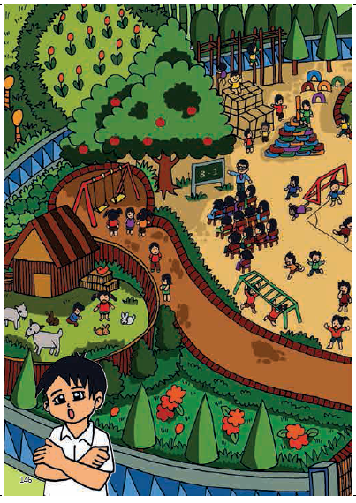
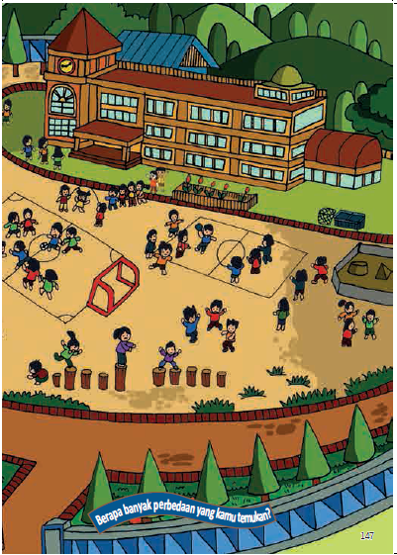

Nilai |  | Paraf Orang Tua

B. BAHAN BACAAN GURU & PESERTA DIDIK
- Kementerian Pendidikan, Kebudayaan, Riset, Dan Teknologi Republik Indonesia, 2021 Buku Panduan Guru Matematika untuk Sekolah Dasar Kelas I, Penulis: Tim Gakko Tosho, Penyadur: Wahid Yunianto, ISBN 978-602-244-534-0 (jil.1)
- Kementerian Pendidikan, Kebudayaan, Riset, Dan Teknologi Republik Indonesia, 2021 Belajar Bersama Temanmu Matematika untuk Sekolah Dasar Kelas I, Penulis: Tim Gakko Tosho Penyadur: Wahid Yunianto ISBN 978-602-244-534-0 (jil.1)
C. GLOSARIUM
- Mengerjakan pembuatan soal penjumlahan dan pengurangan
D. DAFTAR PUSTAKA
Tim Gakko Tosho, Penyadur: Wahid Yunianto, Buku Panduan Guru Matematika untuk Sekolah Dasar Kelas I. Kementerian Pendidikan, Kebudayaan, Riset, Dan Teknologi Republik Indonesia, 2021.
Tim Gakko Tosho Penyadur: Wahid Yunianto, Belajar Bersama Temanmu Matematika untuk Sekolah Dasar Kelas I, Kementerian Pendidikan, Kebudayaan, Riset, Dan Teknologi Republik Indonesia, 2021.

